中三班每日动态
3月1日 星期五 阴
每一个小日子

来园情况篇
1.幼儿来园人数：应到31人，实到27人，4人在家休息。赵希羽、王凝音中午回家，秦修诚下午来园。
2.来园情况：陈竞泽、夏天一喝牛奶时把饼干泡在牛奶里，一边喝牛奶，一边玩饼干；夏天一、陈竞泽、李梓朋、朱琪玥、左轶萱、郭煜霖没有带回执单。
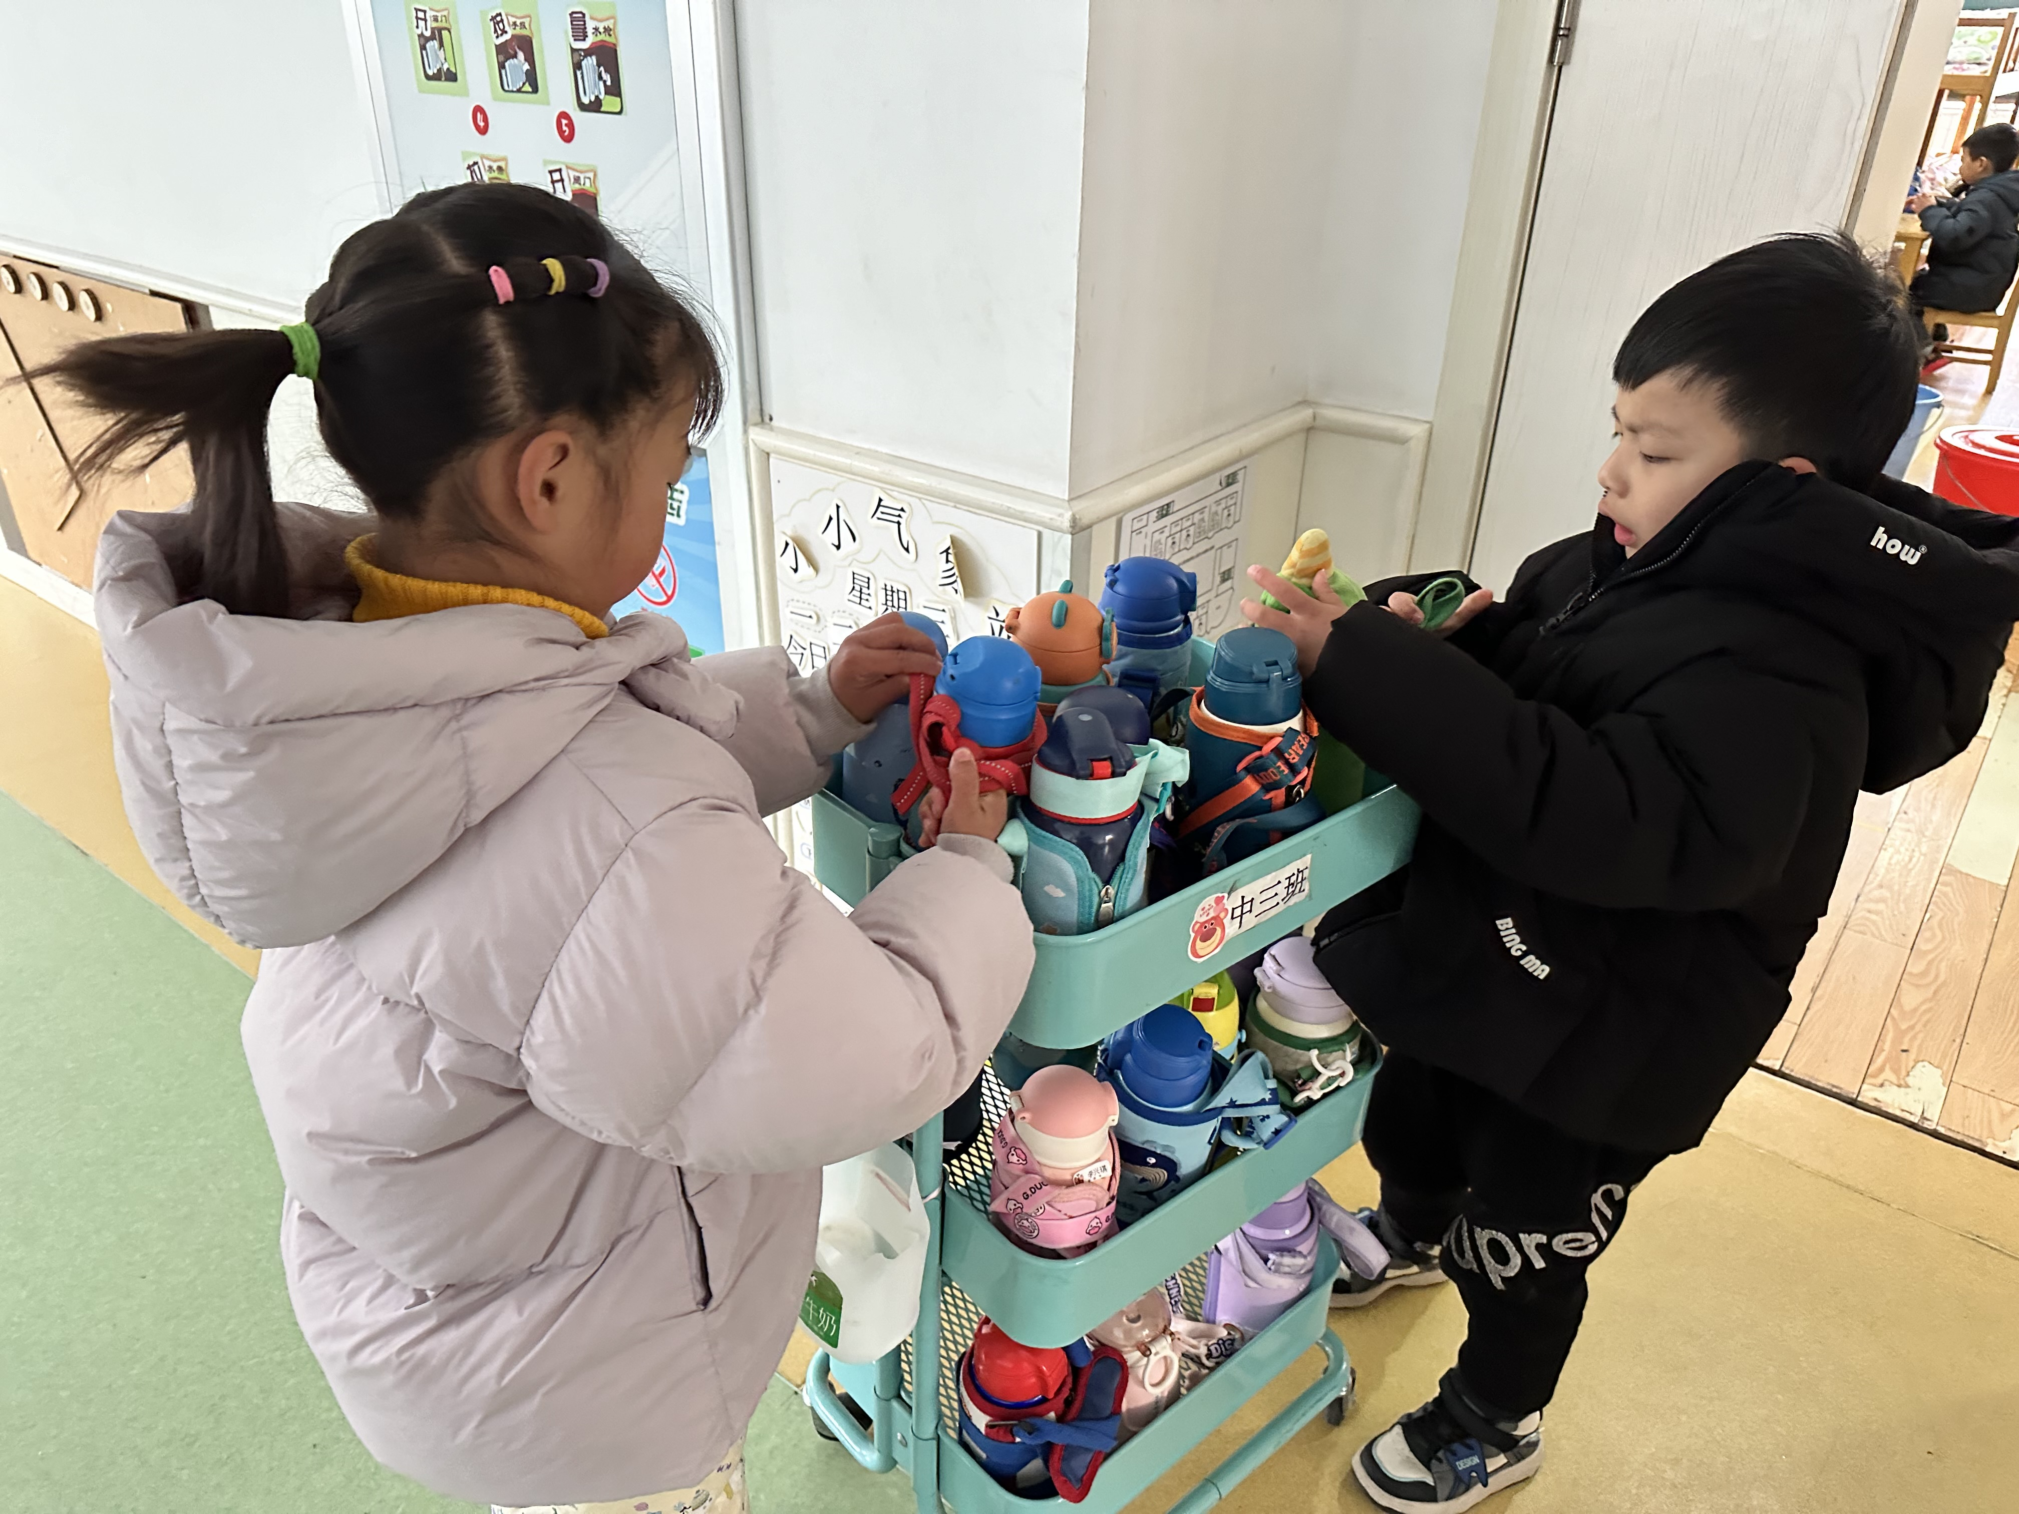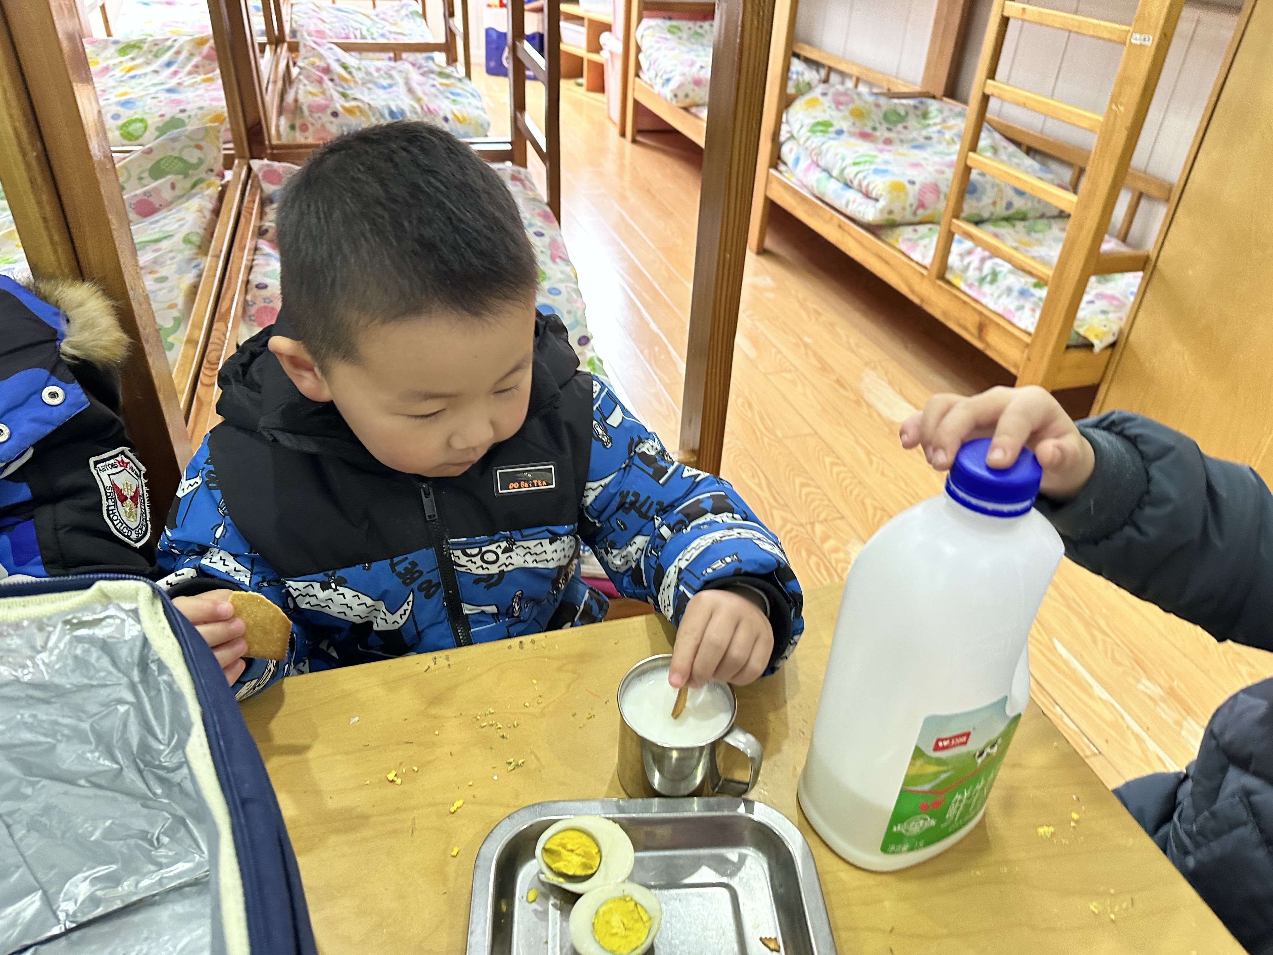

集体活动篇
1.音乐：好朋友
这是一节歌唱类的音乐活动。歌曲《好朋友》旋律活泼、欢快，节奏比较稳定，歌曲内容讲述了朋友之间互相帮助、互相关心的故事，歌词通俗易懂；全曲前半部分是领唱以及间奏，后部分是齐唱。本节教学活动主要通过让幼儿倾听音乐，并利用图谱帮助幼儿理解歌词，学习歌曲。其中张一嘉、杨梦露、杨佳伊、高羽安、李兴琪、郭颜睿、王紫妍、李子木、焦云舒、贺健宸、秦苏安、肖尧、朱琪玥、赵希羽、徐亿涵、罗景宸、左轶萱、夏天一、李梓朋、赵毓宁、张嘉辰、宋恬恬、李伊一、郭煜霖、邵崔钰、王凝音能认真倾听音乐，感受乐曲的情绪，体验同伴间互相帮助、团结友爱的情感。
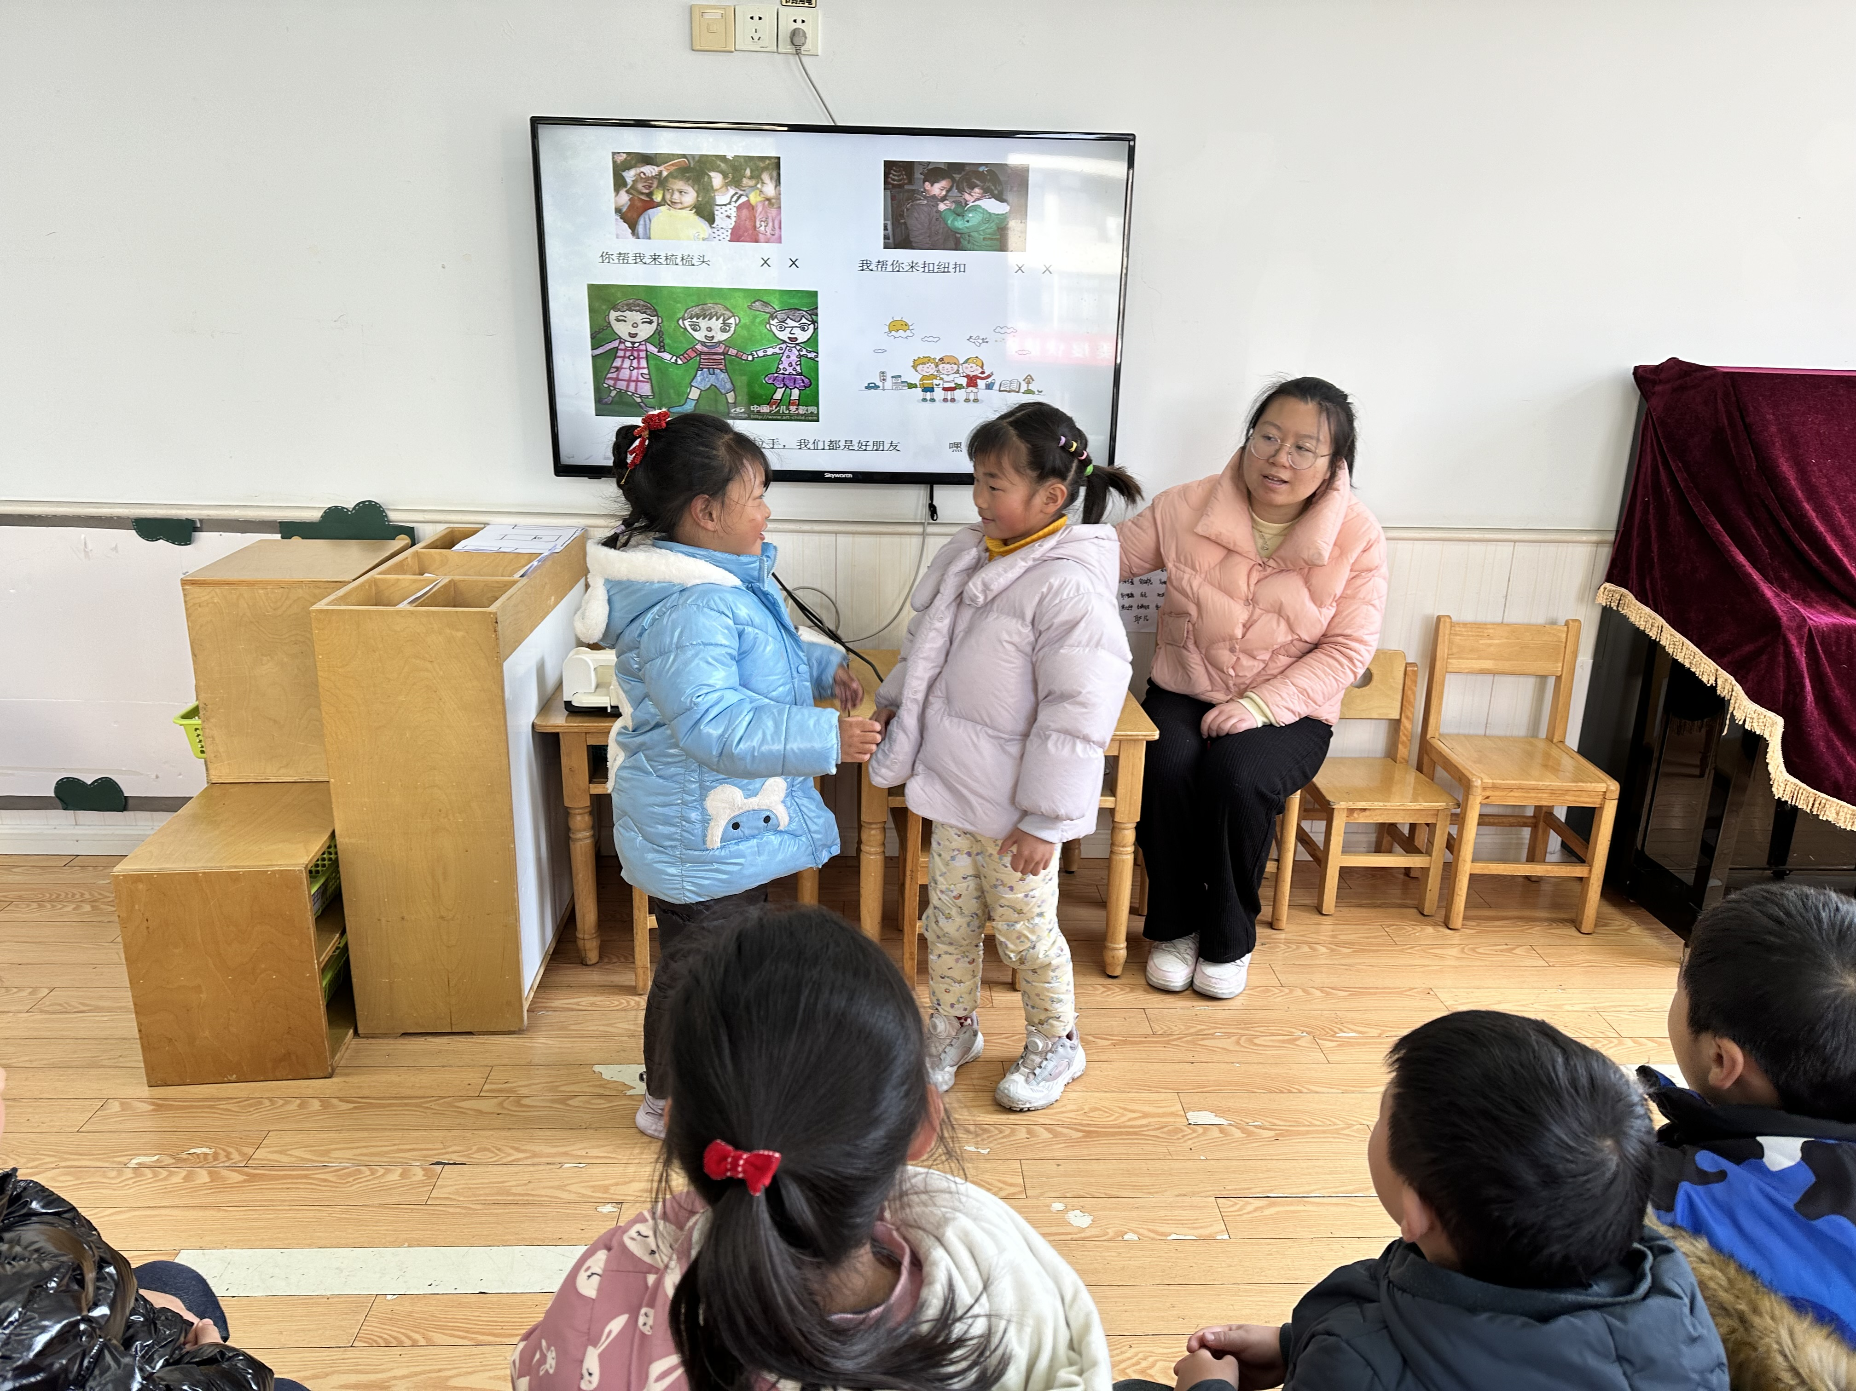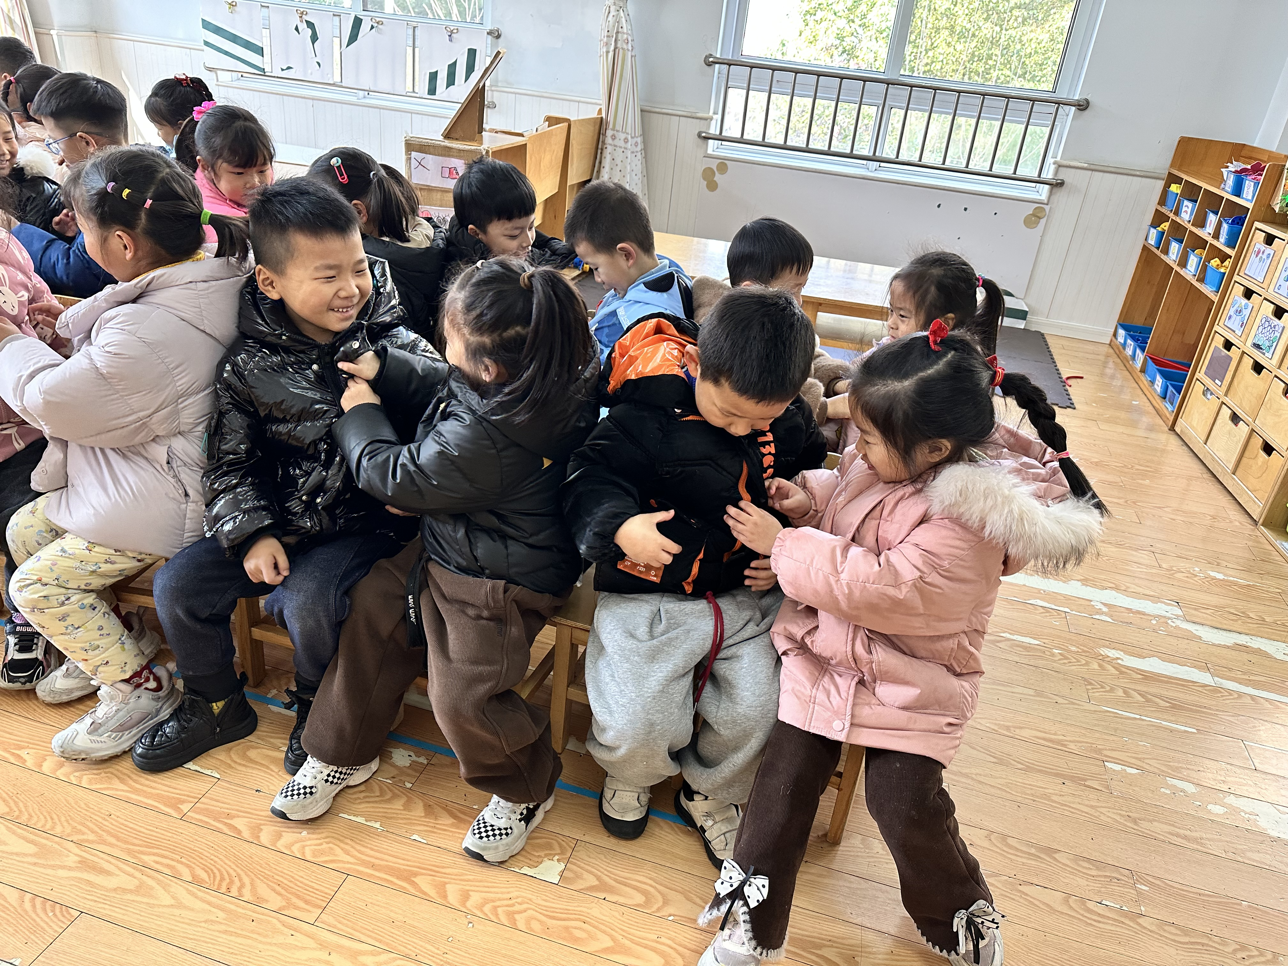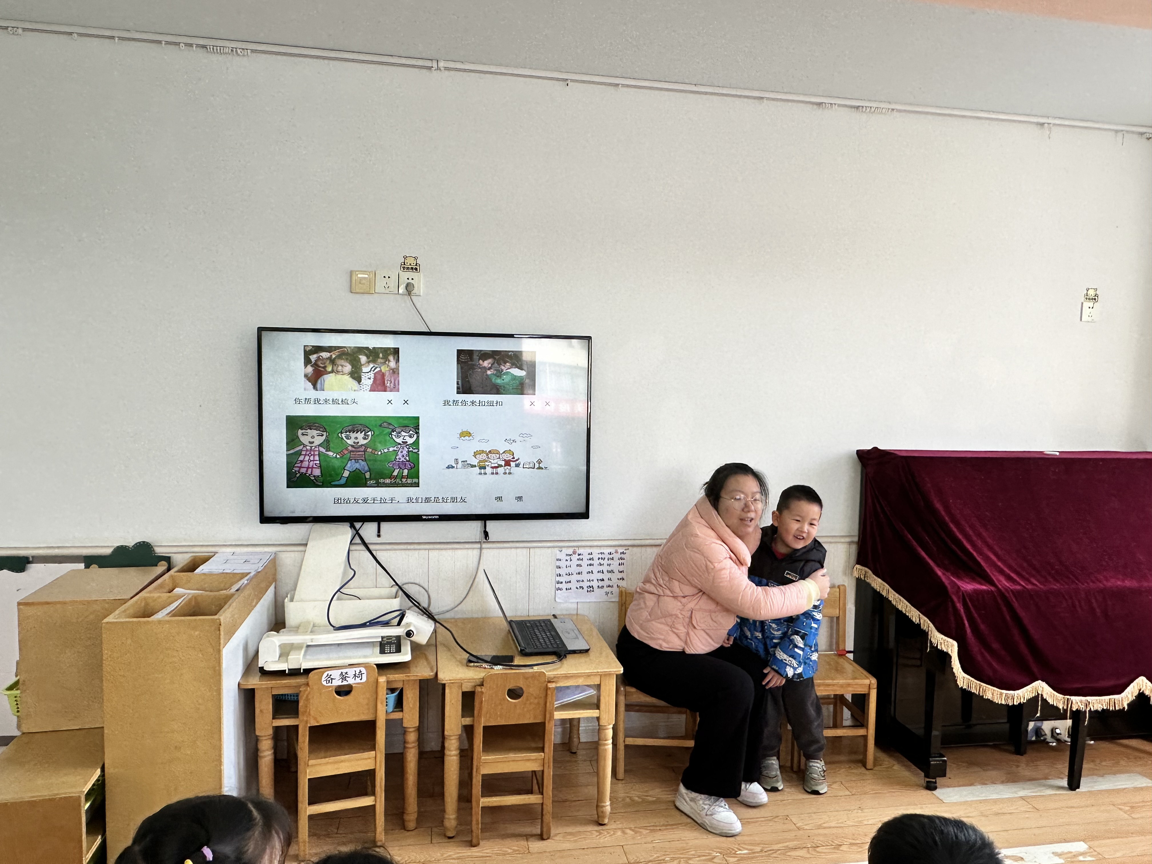

区域游戏篇
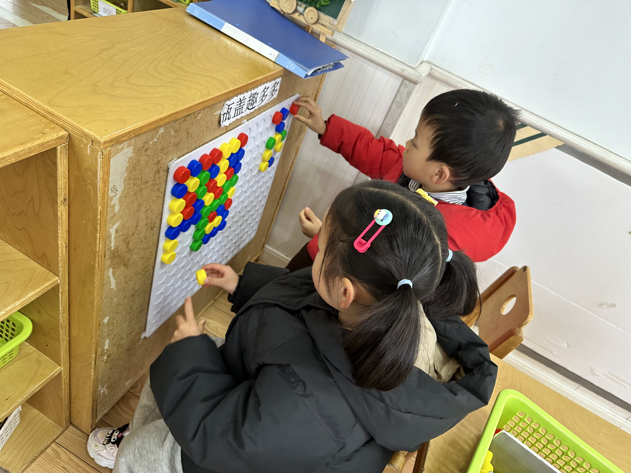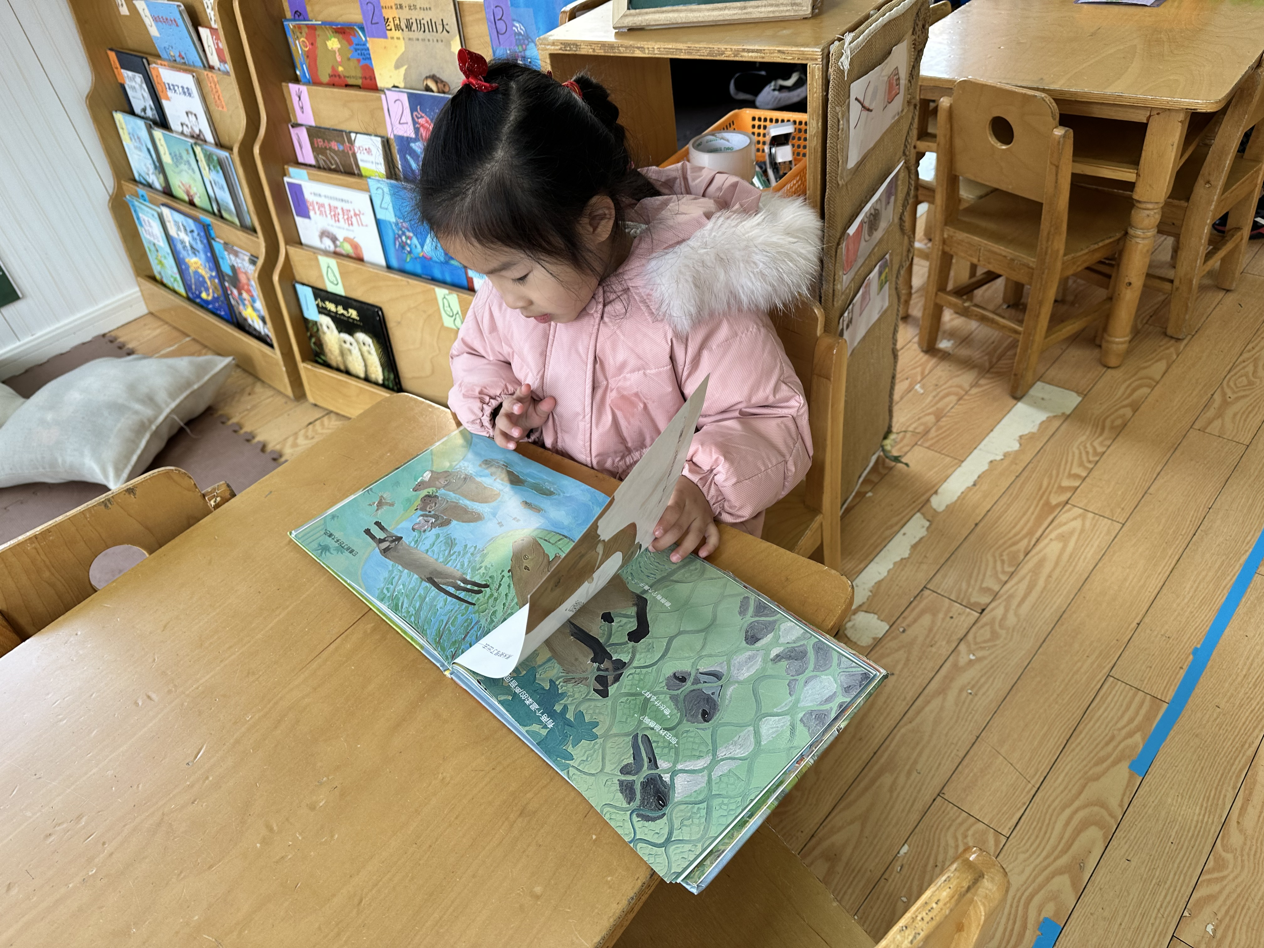
朱琪玥在图书角看书。
焦云舒和棒棒用瓶盖拼公鸡。

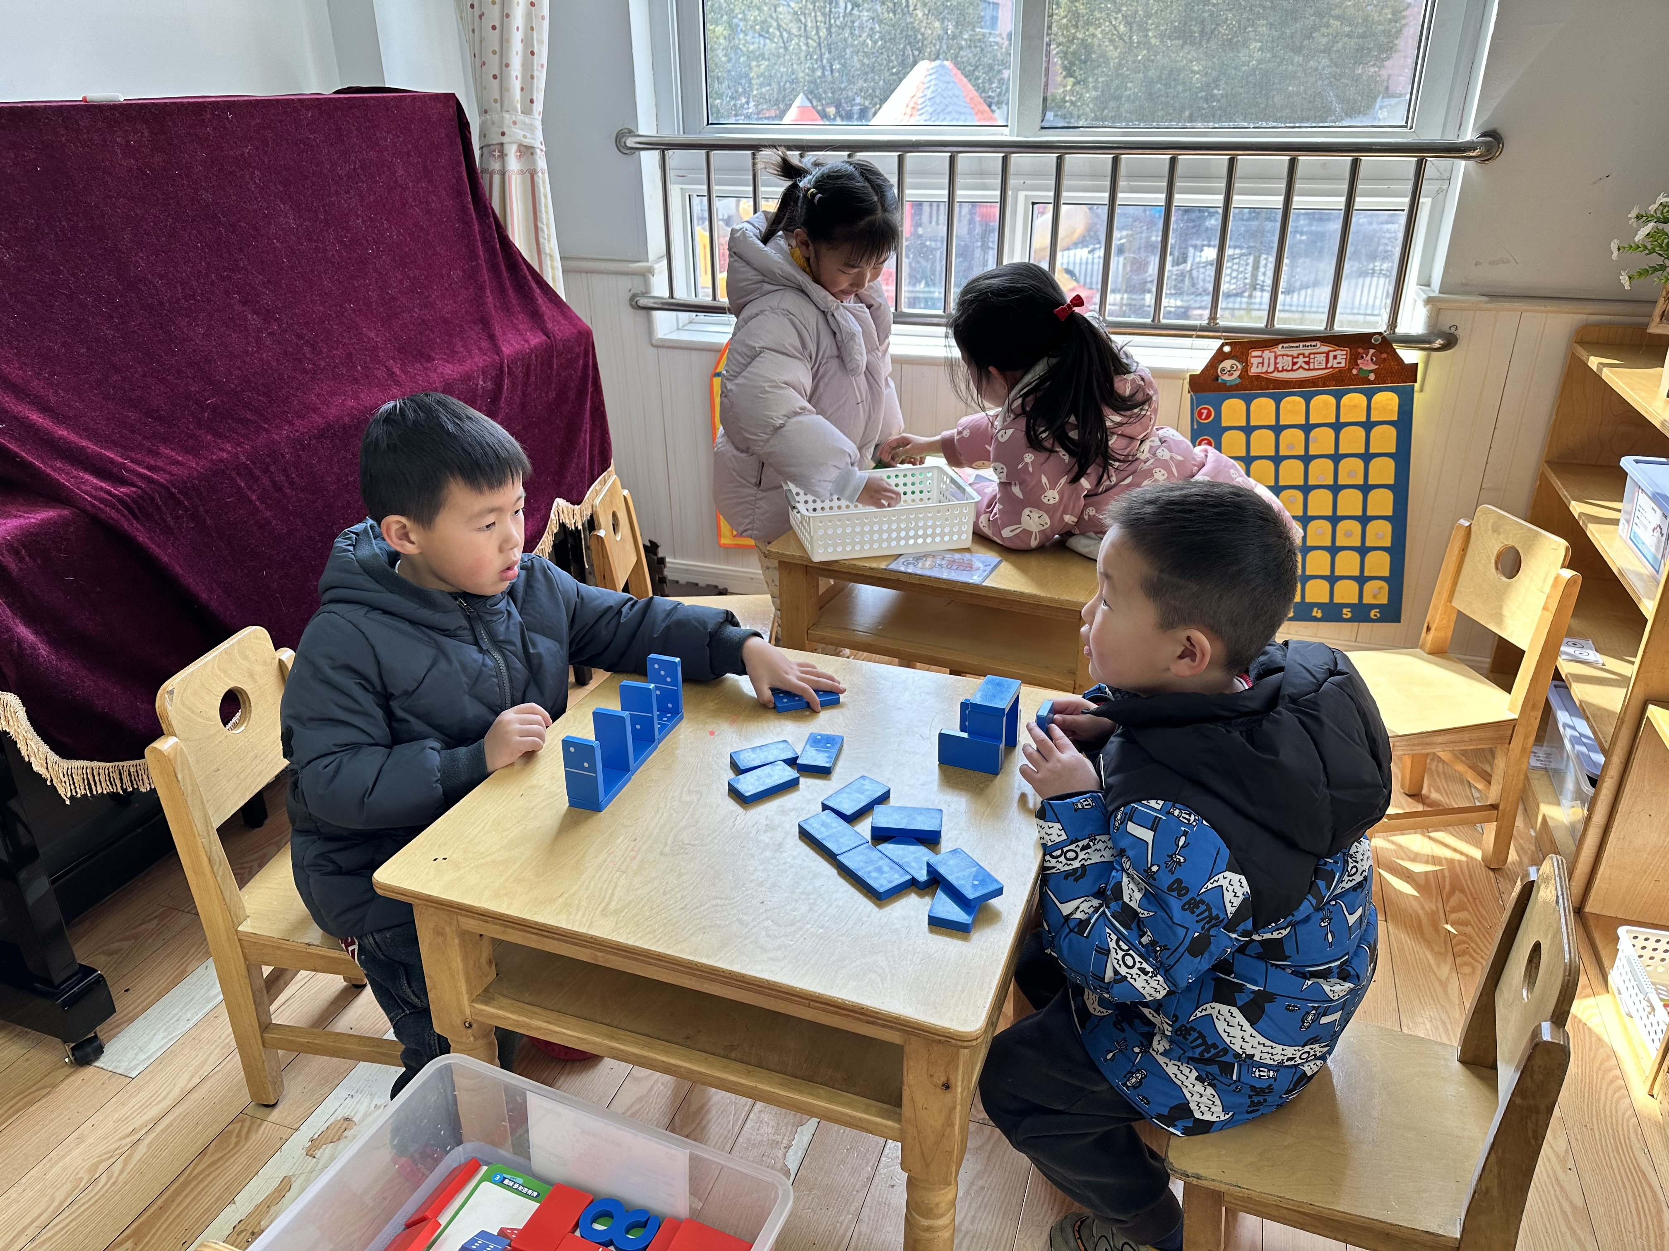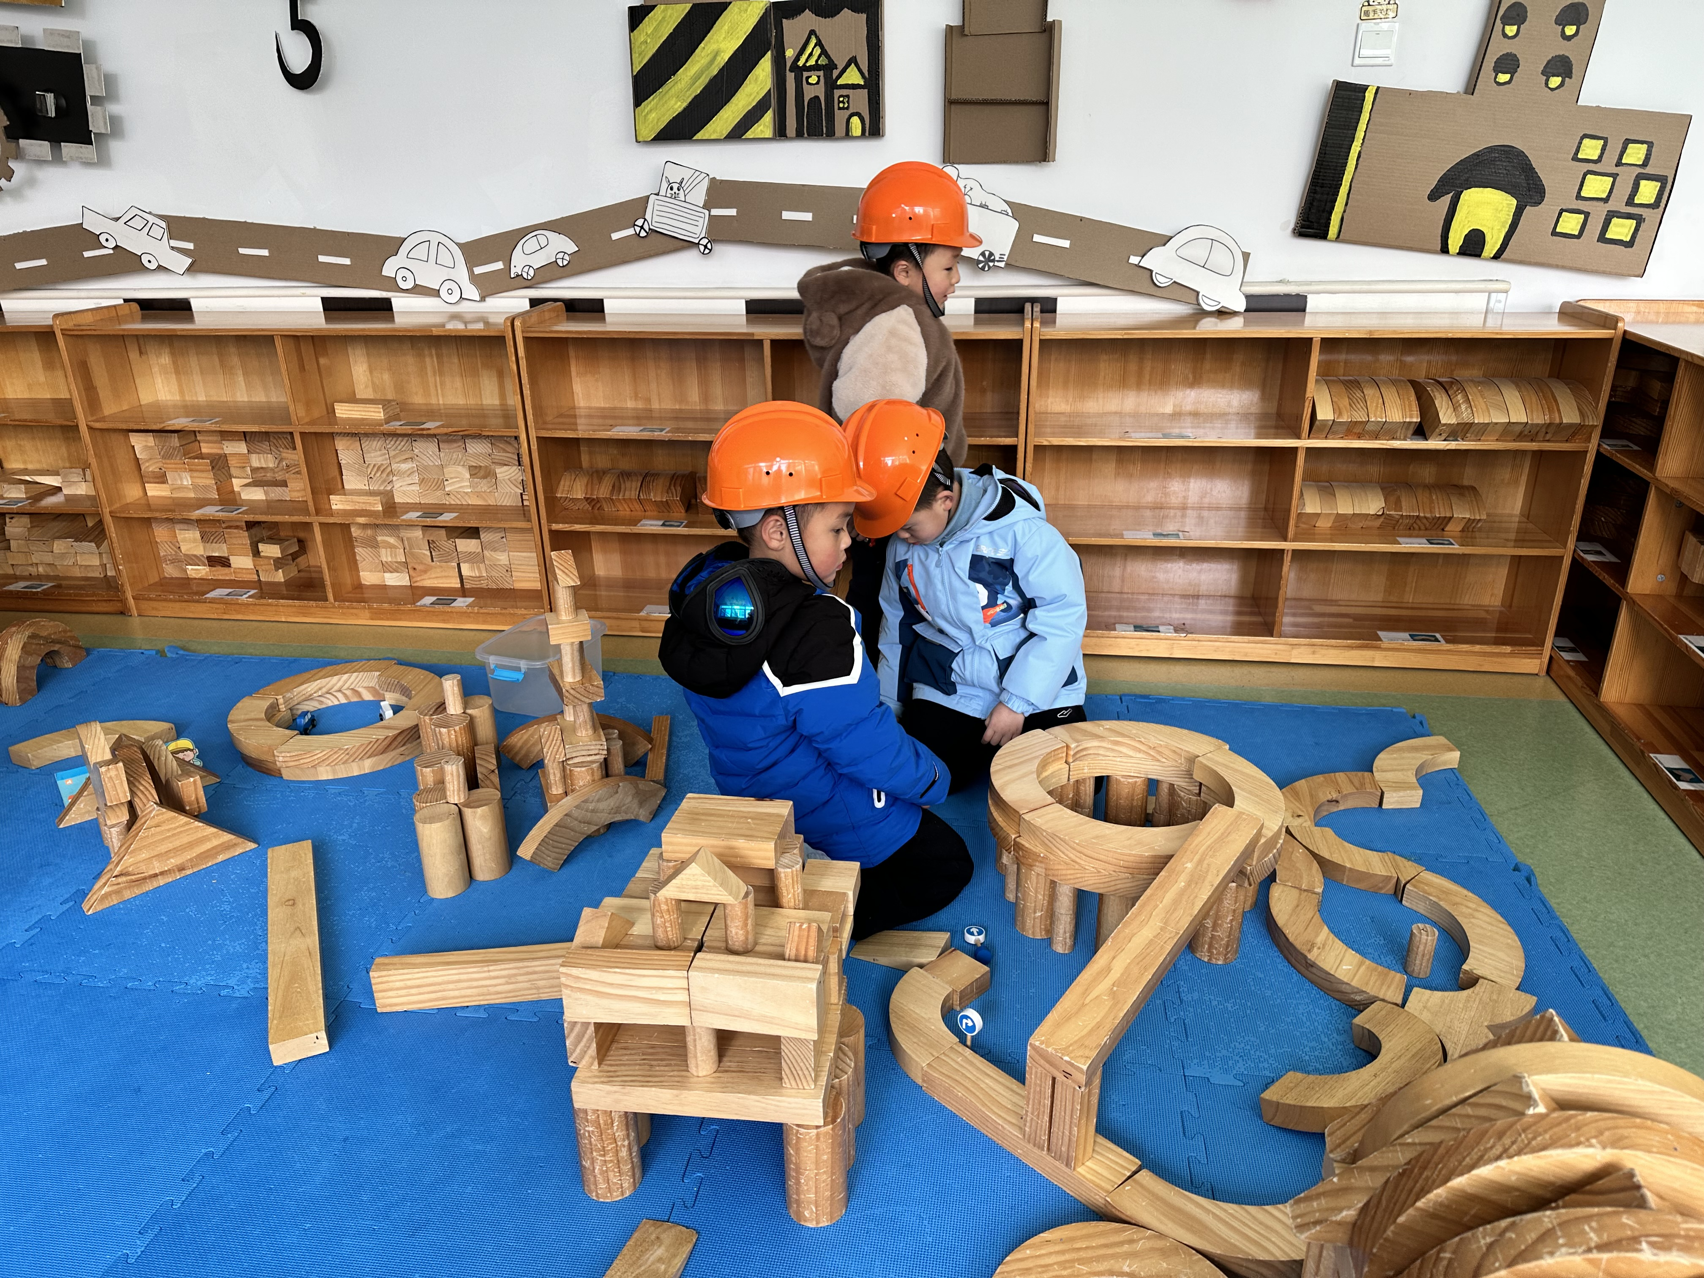
夏天一、陈竞泽在玩多米诺骨牌；露露和杨佳伊在玩百变图形。
邵崔钰、李梓朋、罗景宸在地面建构拼搭。

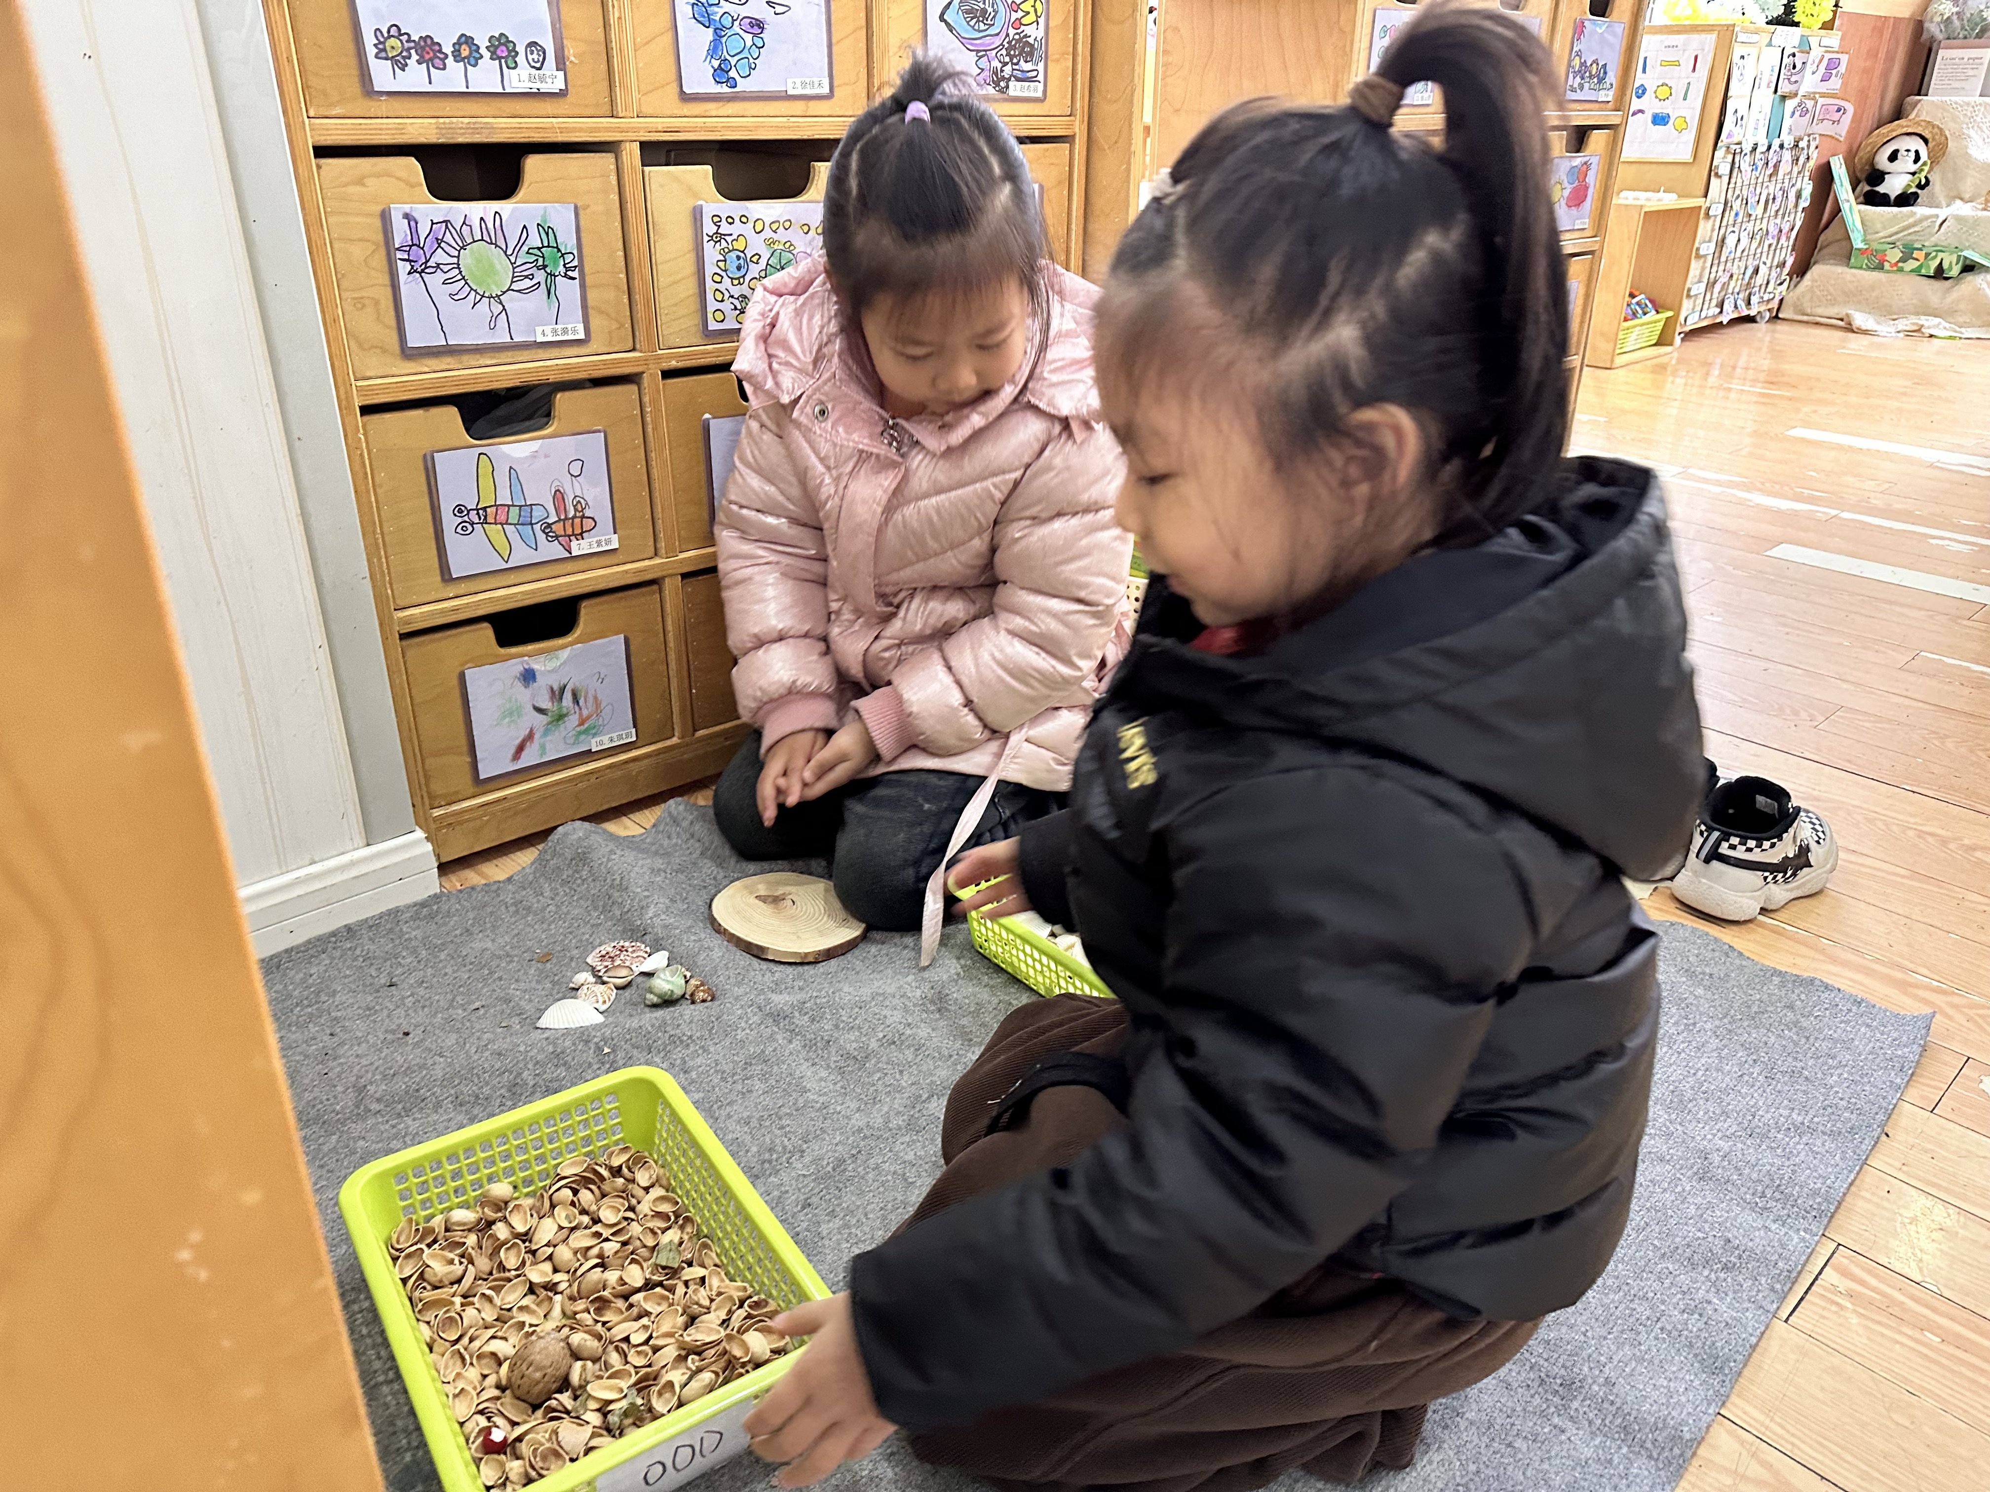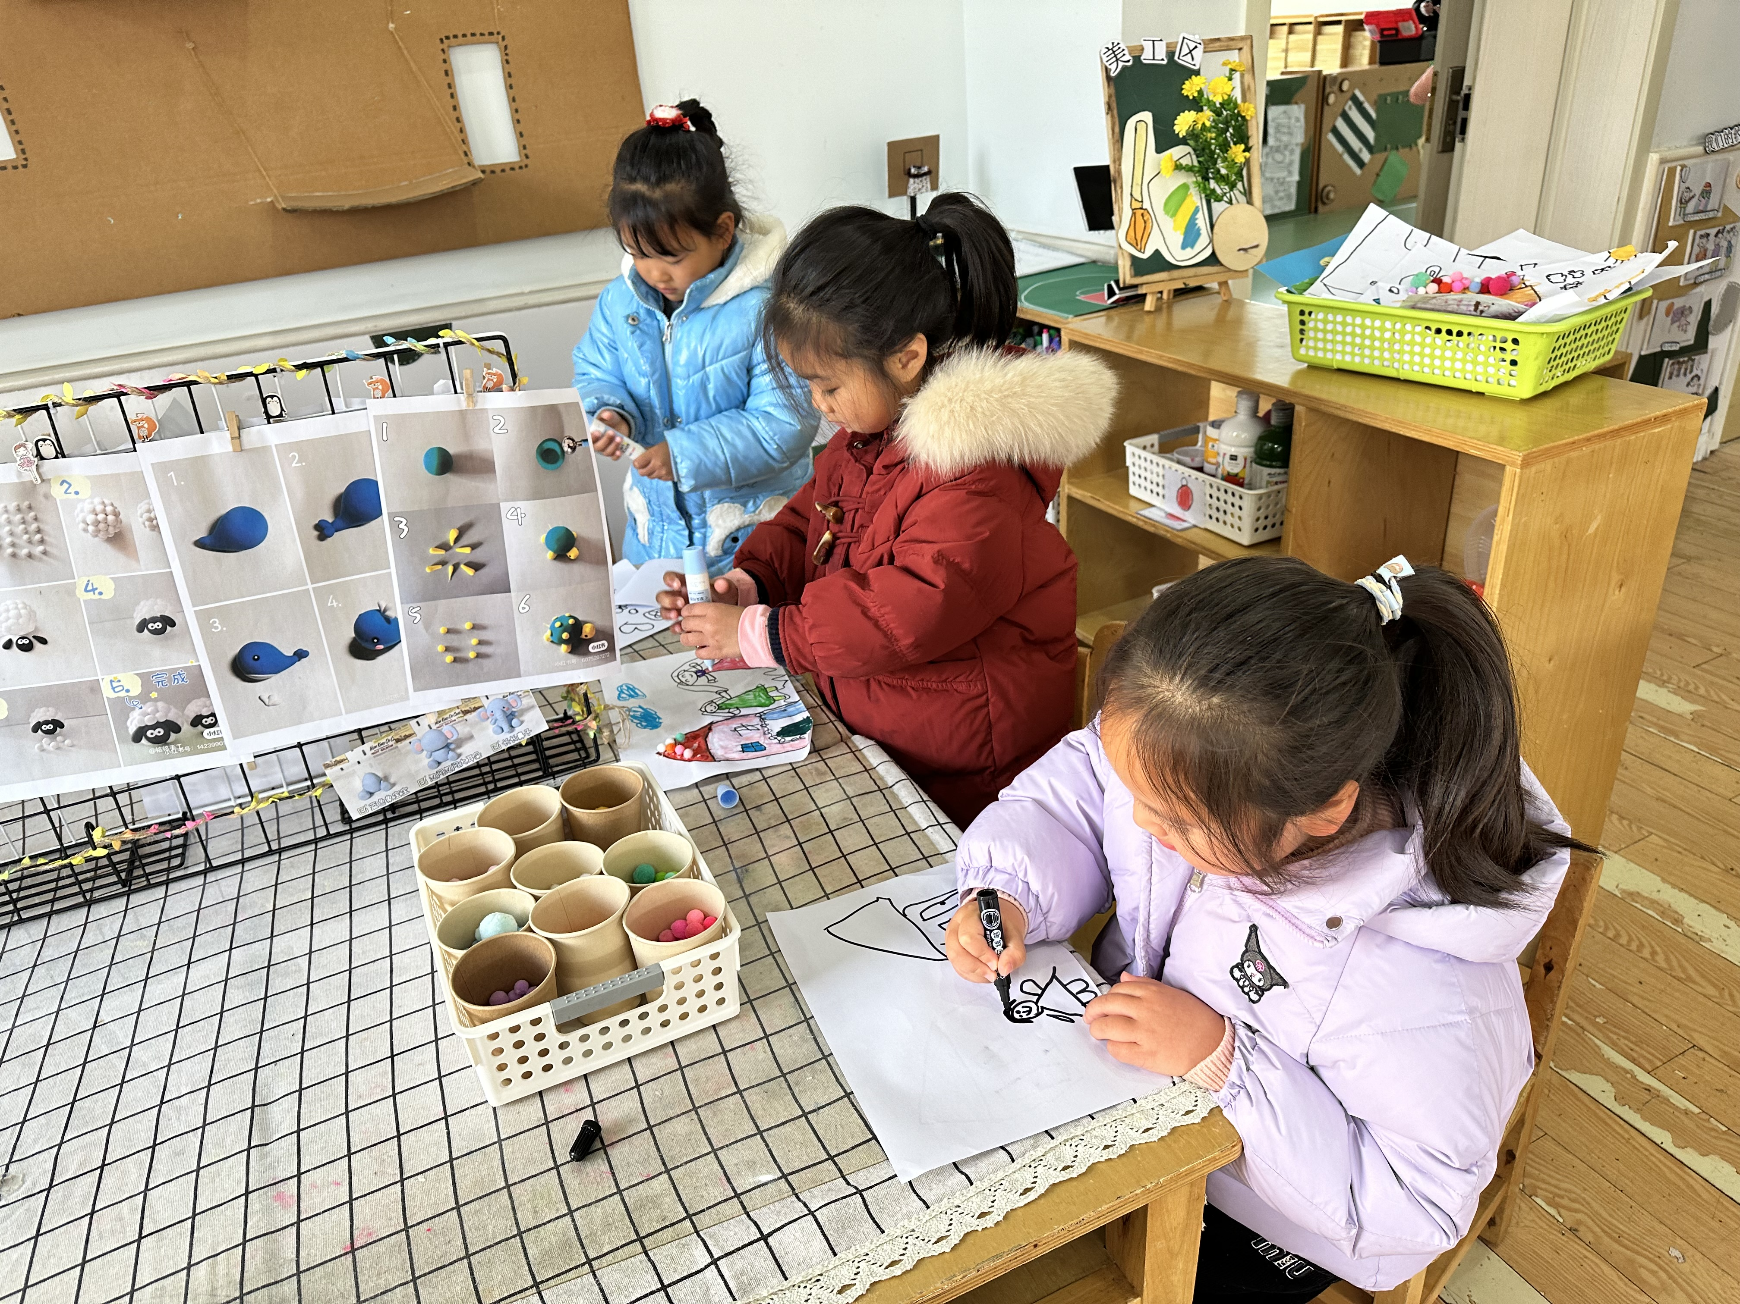
音音、叮当和妞妞在美工区画画。
恬恬和六六在地面拼搭蛋糕。

生活活动篇
观察时间：2024.3.1
观察对象：中三班今日来园幼儿
观察者：耿佳、刘恬君、丁丹娜
观察目的：具有良好的生活习惯与生活能力（指向能力）
观察内容：
①坚持午睡
②主动饮用白开水
③游戏后整理好玩具
④按时进餐（点心、午餐）
观察背景：
纵观幼儿在园一日生活中的各种小事 ，已经进行了一段时间的“具有良好的生活习惯与生活能力”观察记录。旨在让幼儿保持有规律的生活，养成良好的作息、饮食、卫生习惯。如：早睡早起、每天午睡、按时进餐、吃好午餐等。
（备注：家园共同合作，才是最高效的方式呀！）
儿童 | 坚持午睡 | 水杯喝完 | 整理好玩具 | 用好点心、吃完午餐
张一嘉 | ★ | ★ | ★ | ★
贺健宸 | ★ | ★ | ★ | ★
秦苏安 | ★ | ★ | ★ | ★
高羽安 | ★ | ★ | ★ | ★
徐佳禾 | 请假
肖尧 | ★ | ★ | ★ | ★
杨梦露 | ★ | ★ | ★ | ★
王凝音 | ★ | ★ | ★ | ★
李子木 | ★ | ★ | ★ | ★
焦云舒 | ★ | ★ | ★ | ★
李兴琪 | ★ | ★ | ★ | ★
陈艺萱 | 请假
杨佳伊 | ★ | ★ | ★ | ★
朱琪玥 | ★ | ★ | ★ | ★
赵希羽 | ★ | ★ | ★ | ★
陈竞泽 | ★ | ★ | ★ | ★
徐亿涵 | ★ | ★ | ★ | ★
罗景宸 | ★ | ★ | ★ | ★
左轶萱 | ★ | ★ | ★ | ★
张漪乐 | 请假
王紫妍 | ★ | ★ | ★ | ★
夏天一 | ★ | ★ | ★ | ★
邵崔钰 | ★ | ★ | ★ | ★
郭煜霖 | ★ | ★ | ★ | ★
郭颜睿 | ★ | ★ | ★ | ★
李梓朋 | ★ | ★ | ★ | ★
李伊一 | ★ | ★ | ★ | ★
赵毓宁 | ★ | ★ | ★ | ★
张嘉辰 | ★ | ★ | ★ | ★
宋恬恬 | ★ | ★ | ★ | ★
秦修诚 | ★ | ★ | ★ | ★

温馨提示
★各位家长，春季安全第一课已上线，大家可以和幼儿自主学习。
★今天周五不开展全托不夜宿班，所有小朋友放学时间是下午三点三十三左右，请接送家长合理安排时间，准时来接。被子今天统一发放回家洗晒，请假需要拿被子的家长群里说一下，谢谢大家的配合～

